# ARM+FPGA专用开发平台

# ——YJ 4-3-0设计文档

##### 李锐戈

通用平台设计文档V-0.1 1

1设计需求 3

2图纸分布 4

3详细设计说明 5

3.1电源设计说明 5

3.1.1电源输入 5

3.1.2负载需求 5

3.1.3电源保护 6

3.2 MCU设计说明 8

3.2.1最小系统 8

3.2.2外设扩展 8

3.3 USB调试设计说明 9

3.3.1USB接口 9

3.3.2转换芯片 9

3.3.3EEPROM 9

3.4外扩RAM设计说明 9

3.4.1接线 9

3.4.2时序 10

3.4.3 Memory Map 12

3.5外扩接口设计说明 13

3.6 thread接口设计说明 16

4布线标准 17

4.1线宽 17

4.2等长线 17

5测试方案（使用鉴湖规范） 18

5.1 MK64最小系统独立测试 18

5.2 FT2232D测试 18

5.3 SRAM测试 19

5.4电源测试 19

5.5整块电路板测试顺序（参照鉴湖实验室测试规范） 19

## 1设计需求

设计一款专用开发平台，使其满足以下要求：

* ARM+FPGA架构
* FPGA作为存储器，通过Flexbus挂载在ARM上
* 使用最高规格连接
* ARM可以配置FPGA
* 选型满足最新趋势及发展要求

尽量满足要求：

* ROM、RAM足够大
* 迷你板
* 引出IO数量及合理性满足开发需求
* 功耗

系统板命名方式：

* 此版本为推进型号：使用鹰击标志（YJ）。
* 此版本为整个项目第四大类：使用版本4。
* 这是第三块带YJ标志的PCB板：使用3作为子版本号。
* 此版本尚未进行修正：末尾标0。

## 2图纸分布

根据需求，设计原理图有8张。分别为：汇总图纸，系统电源，FPGA电源，FPGA配置，FPGA输入输出，处理器，SRAM配置，系统IO。

## 3电源设计说明

#### 3.1.1电源输入

系统电源有三个输入：USB0输入，raspberry-HAT输入，Arduino-Shiel输入。输入电压范围4.8V-5.5V。常规使用三者选其一输入，违规使用情况下可能发生多个输入同时接入情况。

#### 3.1.2负载需求

#### 3.1.3电源保护

负载电源：5V，3.3V。

3.1.5选型

* LDO：TLV71210
  + 600mA峰值输出，SOT-23-5小封装。
  + 0.5V压降
* LDO:TPS70151
  + 上电时序管理
  + 使能端负逻辑
* 肖特基选型：S4[In5817]（1206）
  + 1A
  + 20V

## 4 MCU设计说明

#### 3.2.1最小系统

K64最小系统设计参考WUT1-3-5。

* 采用50MHz有源晶振作为系统主时钟。
* 不使用USB稳压器

#### 3.2.2外设扩展

MCU扩展外设包括：FlexBus，SDIO，SPI，I2C，I2S, FTM，USB，ADC，DAC，UART。

## 5 FPGA设计说明

FPGA设计参考FP3A 0-3-1设计。

### 5.1基本信息

参考CMod-A7的设计图纸，考虑采购成本等，选用XC7A34T-1FTG256作为核心器件。

第一批采购成本：102元/片

* XC7A35T
  + Xilinx Artix-7系列
  + Vivado 支持
  + 33,280 Logic Cells
  + 5,200 Slices
  + 400 Kb Distributed RAM
  + 90 DSP48E1 Slices
  + 100 * 18Kb + 50 * 36 Kb MAX 1800Kb BRAM
  + 5 CMTs
  + 1 PCle
  + 4 GTPS
  + 1 XADC
  + 5 I/O Banks
  + 250 user I/O
* 1FTG256封装
  + 无GTP
  + 5 BANK：BANK0，BANK14，BANK15，BANK34，BANK35
  + 170 I/O
  + 17mm * 17mm
  + Ball Pitch 1.0mm

### 5.2系统设计

#### 5.2.1 配置方式

使用1K电阻进行设定配置

前期Boot接法：

Mode0 = 1；

Mode1 = 0；

Mode1 = 0；

使用外部Qspi-flash进行配置，同时可以使用JTAG进行配置。

技术成熟后Boot接法：

Mode0 = 1；

Mode1 = 1；

Mode1 = 1；

使用MCU SPI2进行配置：

PTD7 = I/O 读取FPGA INIT

PTD10 = I/O 读取 FPGA DONE

PTD11 = SPI2 PCS0 未作使用

PTD12 = SPI2 SCK 作为时钟

PTD13 = SPI2 SOUT 作为数据输入

PTD14 = SPI2 SIN 未作使用

PTD15 = SPI2_PCS1 作为I/O触发FPGA PROG

同时可以使用JTAG进行配置。

5.2.2 BANK配置

为满足I/O使用需求，所有BANK使用3.3V的电源。

为降低功耗，可以定制低BANK电压的型号。

5.2.3 时钟源

FPGA具有4个BANK,设计了三个外部时钟源：

* BANK14 MRCC(N11)：GCLK，来源于外部有源晶振设计速度100MHz
* BANK15 MRCC(D13) ：MCU_CLK_OUT，来源于MCU的CLK_OUT口，主要作为flexbus辅助时钟，设计速度60MHz
* BANK35 MRCC(F5)：XCLK，来源于外部有源晶振，设计速度50MHz。

## 6外扩RAM设计说明

外扩RAM参考MAPS-K64设计，采用FlexBus驱动SN74LVC16373A锁存器和EM7164SU16，1M*16bit外部SRAM。

#### 3.4.1接线

##### 3.4.1.1地址线

该SRAM有1M寻址范围，有20根地址线。

其中A0-A14，15根地址线通过锁存器接到FlexBus的FB_AD1-AD15。（FlexBus的FB_AD0接入锁存器后作为输出测试点输出，即悬空）

A15-A19,直接接到FlexBus的FB_AD16-AD20。

##### 3.4.1.2数据线

16bit SRAM有16条数据线，DQ0-DQ15直接接到FLexBus的FB_AD0-AD15。

##### 3.4.1.3控制线

|  |  |  |
| --- | --- | --- |
| SRAM端 | 描述 | 接线 |
| /ZZ | 低功耗 | H（3.3V） |
| DNU | NC | NC |
| /UB | 高8位 | BE31_24 |
| /LB | 低8位 | BE23_16 |
| /OE | 输出使能 | FB_OE |
| /WE | 写使能 | FB_WE |
| /CS | 片选 | FB_CS2 |
| 1LE 2LE | 锁存 | FB_ALE |
| 1/OE 2/OE | 输出使能 | L（GND） |

注：需要注意的是MK64FlexBus必须使能CS0才可以使用，测试版本遵照MAPS-K64原理图，使用的是CS2但操作FlexBus时仍然需要使能CS0。

#### 3.4.2时序

状态机：

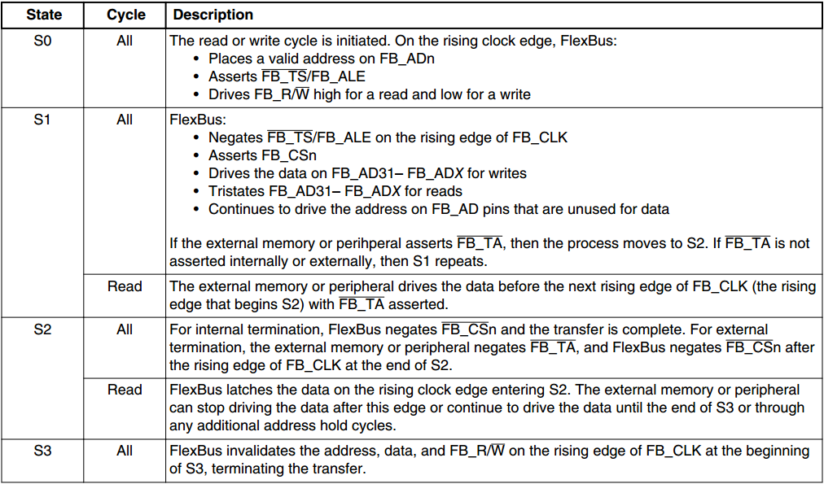

读时序：

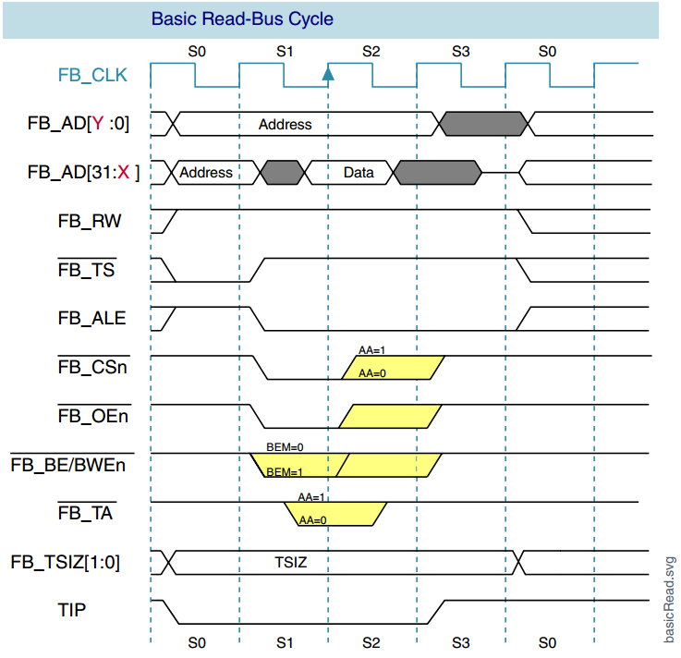

写时序：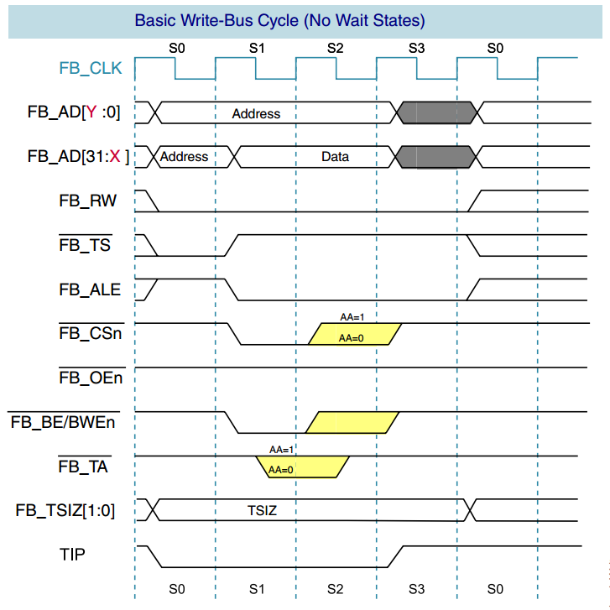

#### 3.4.3 Memory Map

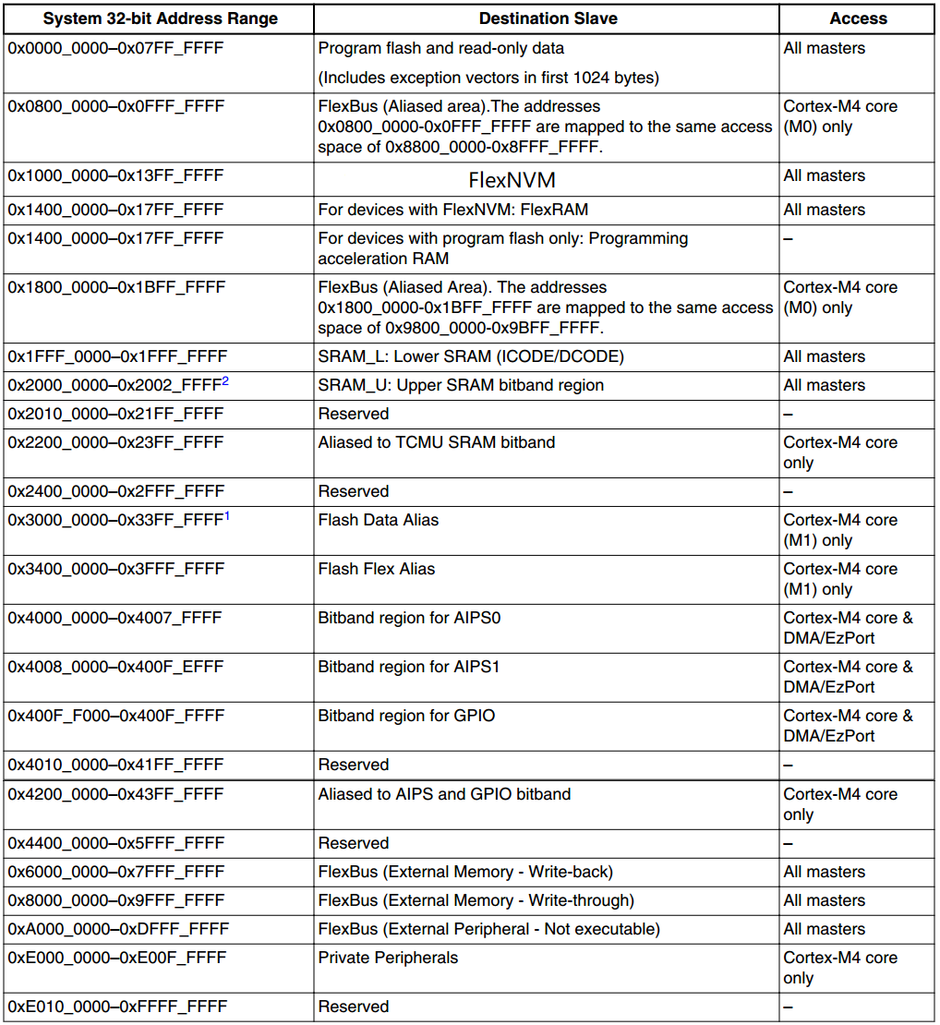

### 3.5外扩接口设计说明

外扩接口建议采用Arduino接口，除电源类引脚外，其余引脚分配以方便布线为标准分配。

Arduino接口1 ：

I2C：PTB0,PTB1,PTB2,PTB3

PWM：PTB0,PTB1

QEI：PTB0,PTB1

三线制SPI：PTB20,PTB21,PTB22

|  |  |  |  |
| --- | --- | --- | --- |
| PTB20 | SPI2_PCS0 | PTB7 | ADC LED |
| PTB21 | SPI2_SCK | PTB6 | ADC |
| PTB22 | SPI2_SOUT | PTB3 | ADC I2C0_SDA UART0_CTS_B/COL_B FTM0_FLT0 |
| NC |  | PTB2 | ADC I2C0_SCL UART0_RTS_B FTM0_FLT3 |
| RTC_INT | RTC唤醒输出 | PTB1 | ADC I2C0_SDA FTM1_CH1 FTM1_QD_PHB |
| PTA29 | IO | PTB0 | ADC I2C0_SCL FTM1_CH0 FTM1_QD_PHA |

Arduino电源接口：

|  |  |  |  |
| --- | --- | --- | --- |
| NC |  | NC |  |
| 3.3V |  | 3.3V |  |
| RESET |  | RESET |  |
| 3.3V |  | 3.3V |  |
| VCC |  | VCC |  |
| GND |  | GND |  |
| GND |  | GND |  |
| VCC |  | VCC |  |

Arduino接口3：

四线制SPI：PTD11,PTD12,PTD13,PTD14,PTD15

PWM：PTE6,PTD7

|  |  |  |  |
| --- | --- | --- | --- |
| PTD7 | UART0_TX FTM0_CH7 FTM0_FLT1 SPI1_SIN | NC |  |
| PTD10 | UART5_RTS_B | NC |  |
| PTD11 | SPI2_PCS0 UART5_CTS_B | NC |  |
| PTD12 | SPI2_SCK FTM3_FLT0 | NC |  |
| PTD13 | SPI2_SOUT | NC |  |
| PTD14 | SPI2_SIN | NC |  |
| PTD15 | SPI2_PCS1 | NC |  |
| PTE6 | SPI1_PCS3UART3_CTS_B I2S0_MCLK FTM3_CH1 | NC |  |

Arduino接口4：

ADC,DAC

|  |  |
| --- | --- |
| ADC0_DP1 | NC |
| ADC0_DM1 | NC |
| ADC1_DP1 | NC |
| ADC1_DM1 | NC |
| ADC0_DP0/ADC1_DP3 | NC |
| ADC0_DM0/ADC1_DM3 | NC |
| ADC1_DP0/ADC0_DP3 | ADC0_SE16 ADC0_SE21 |
| ADC1_DM0/ADC0_DM3 | ADC1_SE16 ADC0_SE22 |
| GND | DAC0 ADC0_SE23 |
| VREF_OUT ADC1_SE18 | DAC1 ADC1_SE23 |

### 3.6 PMOD接口设计说明

PMOD接口主要为802.15.4接口MRF24J40表贴模块设计以热转印法覆铜板蚀刻方便为标准进行接口排序，同时兼顾I2S需求引脚。

作为四线制SPI可直接使用

作为I2S接口

UART0:PTA14,PTA15

PMOD：

|  |  |  |  |
| --- | --- | --- | --- |
| PTA17 | SPI0_SIN ADC UART0_RTS_B I2S_MCLK | PTA5 | IO/INT FTM0_CH2 I2S_TX_BCLK |
| PTA15 | SPI0_SCK UART0_RX I2S0_RXD0 | PTA12 | IO/WAKE`FTM1_CH0 I2C2_SCL`I2S0_TXD0`FTM1_QD_A |
| PTA16 | SPI0_SOUT UART0_CTS_B/COL_B I2S0_RX_FS I2S_RXD1 | NC |  |
| PTA14 | SPI0_PCS0 UART0_TX I2C2_SCL I2S0_RX_BCLK I2S0_TXD1 | PTA13 | FTM1_CH1 I2C2_SDA I2S0_TX_FS FTM1_QD_PHB |
| GND |  | GND |  |
| 3.3V |  | 3.3V |  |

## 4布线标准

### 4.1线宽

该线路板仅为物联网应用设计，因此布线线宽不考虑大功率大电流场合。

GND最大线宽20mil。

电源类最大线宽15mil。

信号类线宽5~10mil。

### 4.2等长线

FlexBus设计时钟速度30MHz，实际SRAM信号速度小于15MHz。参考MAPS-K64的布线，没有采用等长走线方式。

### 4.3板层

参考K64手册布线建议，4层板分配如下：

Top Layer：走主要信号线，放置主要元件。

GND Plane：地平面

Mid Layer：为Bottom Layer重要信号线铺地。次要信号线，辅助BGA扇出，辅助跳线。

Bottom Layer：走主要信号线，尽量少放元件。

## 5测试方案（使用鉴湖规范）

0版本主要为技术验证，需要验证的的技术如下：

* MK64最小系统
* FT2232可行性
* SRAM可行性及极限速度带宽
* 电源可用性
* 电源质量

### 5.1 MK64最小系统独立测试

1. 在仅贴装MK64的情况下，通过JTAG排针口供电并进行连接，下载。
2. 如能完成上一步，贴入高速晶振，复位电路，PTA4，EZport上拉电阻进行代码运行测试。
3. 如可以完成上一步，则可以接入模拟电源，RTC时钟等进行全部功能测试。

### 5.2 FT2232D测试

1. 如MK64最小系统测试通过，测可以直接通过MK64对FT2232进行测试。
2. 如MK64测试未通过，FT2232串口可以通过测试焊盘测试。
3. 如MK64测试未通过，FT2232的JTAG协议可以通过以下两种方式进行测试：
4. JTAG排针接口和另外的处理器进行连接验证可用性。
5. JTAG排针接口与SN74BCT8244A进行详细测试。

### 5.3 SRAM测试

该测试需要在MK64可用情况下进行代码测试。

### 5.4电源测试

5V输入和3.3V输入各带一个自恢复保险，可以拿掉保险管进行空载测试。

其余可以按需求进行测试。

### 5.5整块电路板测试顺序（参照鉴湖实验室测试规范）

1. MCU不带晶振系统测试
2. MCU带晶振最小系统测试（仅做一次）
3. MCU带RAM低速通信测试（仅做一次）
4. 电源独立测试（软起动）（仅做一次）
5. 整块电路电源软起动测试（每次必做）
6. USB下载口功能测试（仅做一次）
7. 其余外设测试（每次必做）